NAČELNIK JAKŠA FRANKOVIĆ POTPISAO DVA NOVA UGOVORA ZA OPĆINU TRPANJ!
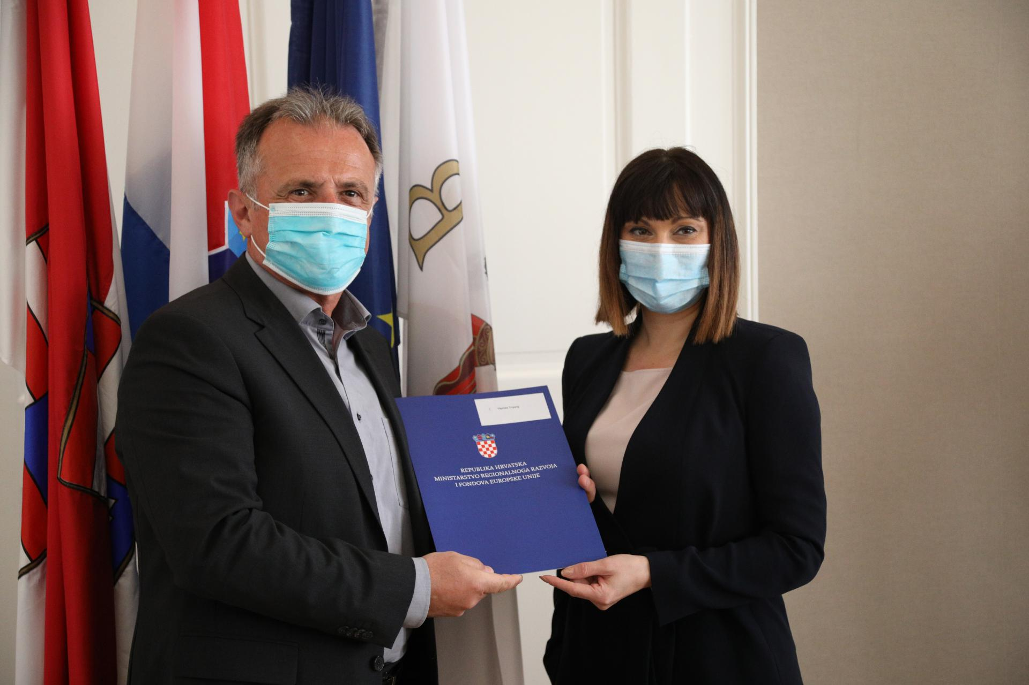
Ministrica regionalnoga razvoja i fondova Europske unije Nataša Tramišak, jučer je (03.05.2021.g.) u Velikoj vijećnici Grada Dubrovnika predstavnicima gradova i općina na području Dubrovačko-neretvanske županije uručila ugovore o sufinanciranju 20 projekata ukupne vrijednosti gotovo šest milijuna kuna.
Najveći dio ugovora, njih 12, otpada na Program razvoja otoka, dok se ostatak odnosi na Program podrške brdsko-planinskim područjima, Program održivog razvoja lokalne zajednice i Program podrške regionalnom razvoju .
Program razvoja otoka, donio je i Općini Trpanj ugovor vrijedan 230.000,00 kn za financiranje projekta nabave „pametnih“ spremnika za odvojeno prikupljanje otpada.
Pored ovog potpisan i ugovor između Dubrovačko neretvanske županije i Općine Trpanj, kojim je Općini Trpanj odobren iznos od 250.000,00 kn za sufinanciranje projekta na pomorskom dobru – uređenju zapadnog dijela plaže Luka.

